Resolución del Pleno del Instituto de Transparencia, Acceso a la Información Pública y Protección de Datos Personales del Estado de México y Municipios, con domicilio en Metepec, Estado de México, de fecha veintidós de mayo de dos mil diecinueve.

VISTO el expediente formado con motivo del recurso de revisión 01327/INFOEM/IP/RR/2019, promovido por el C. xxxxxxxxx xxxxxx xxxxxx xxxxx, en lo sucesivo EL RECURRENTE, en contra de la respuesta del Ayuntamiento de Atizapán de Zaragoza, en lo sucesivo EL SUJETO OBLIGADO, se procede a dictar la presente resolución con base en lo siguiente:

RESULTANDO

I. En fecha treinta y uno de enero de dos mil diecinueve, EL RECURRENTE presentó a través del Sistema de Acceso a la Información Mexiquense, en lo subsecuente EL SAIMEX, ante EL SUJETO OBLIGADO, la solicitud de acceso a la información pública, a la que se le asignó el número de expediente 00130/ATIZARA/IP/2019, mediante la cual solicitó:

“SOLICITO CONOCER CON EVIDENCIA DIGITALES O ELECTRONICAS EL TOTAL DE UNIDADES PARA RECOLECCION DE BASURA, RUTAS Y DÍAS DE OPERACIÓN QUE ESTAN ACTIVAS ASÍ COMO EL TOTAL DE UNIDADES QUE NO ESTAN ACTIVAS Y LA RAZÓN POR LA QUE NO ESTAN ACTIVAS. ASÍ MISMO SOLICITO CONCER EL CONSUMO TOTAL MENSUAL, SEMANAL Y DIARIO DE CADA UNA DE LAS UNIDADES ACTIVAS DE RECOLECCIÓN DE BASURA. ASÍ MISMO SOLICITO CANTIDAD DE PERSONAL QUE VAN POR UNIDAD Y EL TOTAL DE TODO EL PERSONAL DE RECOLECCION DE BASURA.” (Sic)

MODALIDAD DE ENTREGA: Vía SAIMEX.
II. De las constancias que obran en el expediente electrónico del SAIMEX, se advierte que el treinta y uno de enero de dos mil diecinueve, en el apartado de requerimientos, el Titular de la Unidad de Transparencia turnó la solicitud de información a la Servidora Pública Habilitada Competente, tal como se aprecia en la subsecuente imagen:
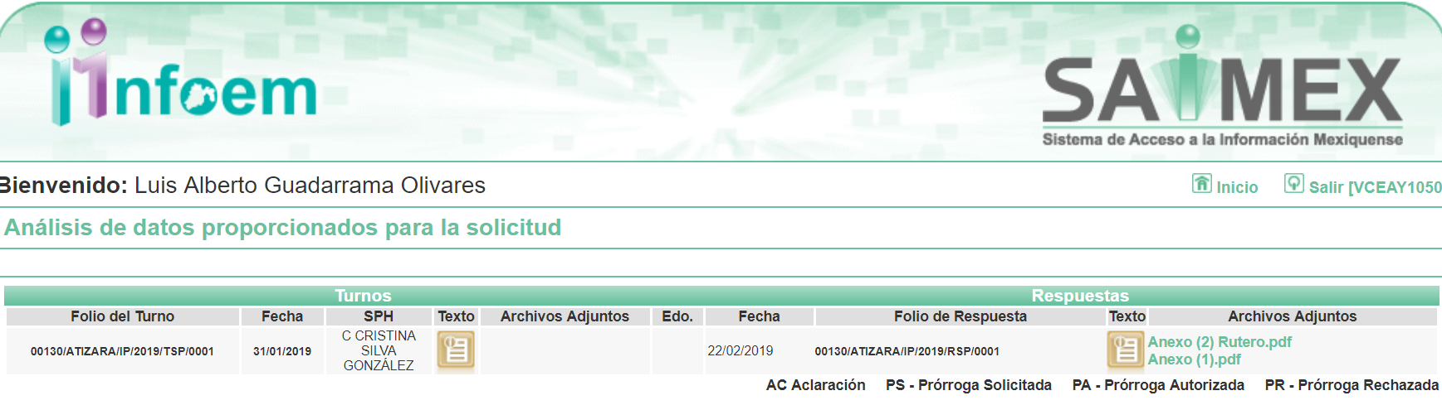
Cabe precisar que de una revisión a la página de IPOMEX del SUJETO OBLIGADO, se encontró que la servidora pública a la que se le requirió la información ostenta el cargo de Directora de Servicios Públicos, como se desprende la siguiente imagen:
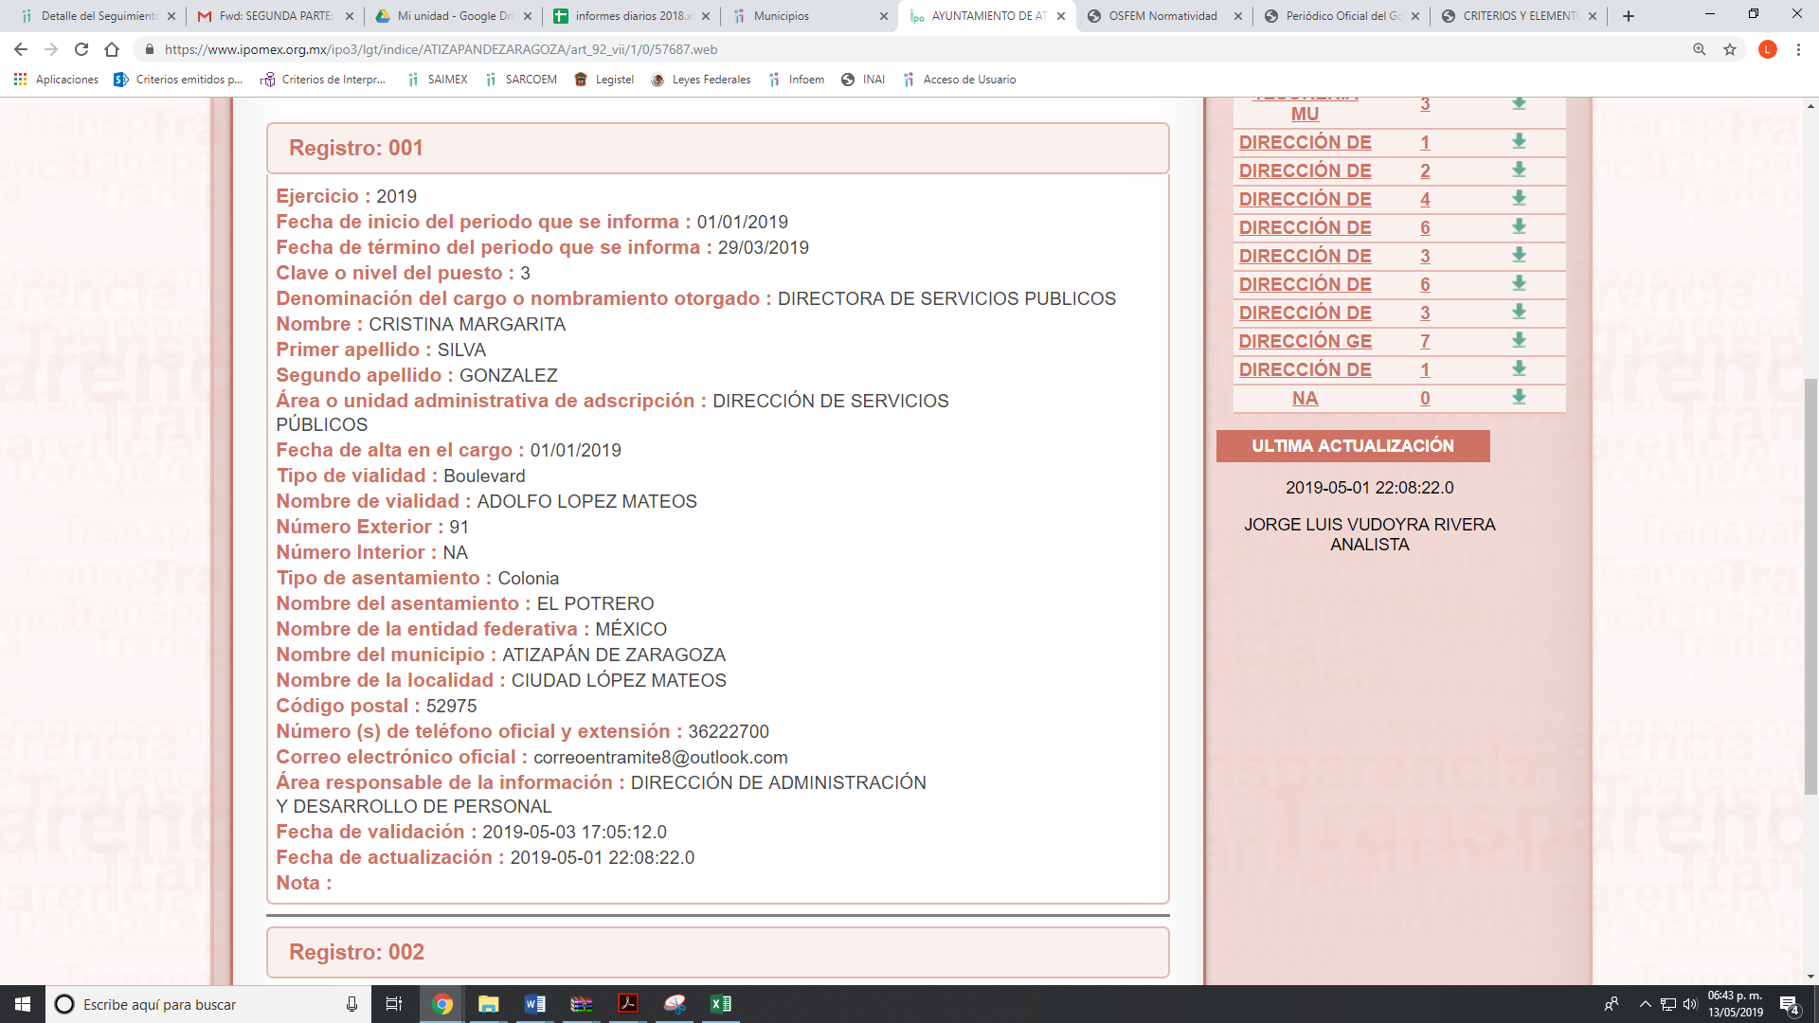
III. De las constancias que obran en EL SAIMEX, se desprende que el veintidós de febrero de dos mil diecinueve, EL SUJETO OBLIGADO dio respuesta a la solicitud de acceso a la información de la siguiente forma, como se muestra en la siguiente imagen:
“Folio de la solicitud: 00130/ATIZARA/IP/2019
En respuesta a la solicitud recibida, nos permitimos hacer de su conocimiento que con fundamento en el artículo 53, Fracciones: II, V y VI de la Ley de Transparencia y Acceso a la Información Pública del Estado de México y Municipios, le contestamos que:
En atención a la solicitud de información con número de folio 00130/ATIZARA/IP/2019, ingresada a través del Sistema de Acceso a la Información Mexiquense SAIMEX, Al respecto me permito dar respuesta, tal y como obra en nuestros archivos. No omito mencionar que con fundamento en el artículo 12 de la Ley de Transparencia y Acceso a la Información Pública del Estado de México y Municipios que a la letra dice “Los sujetos obligados sólo proporcionaran la información pública que se les requiera y que obre en sus archivos y en el estado en que ésta se encuentre. La obligación de proporcionar información no comprende el procesamiento de la misma, ni el presentarla conforme al interés del solicitante; no estarán obligados a generarla, resumirla, efectuar cálculos o practicar investigaciones”. 1.SOLICITO CONOCER CON EVIDENCIA DIGITALES O ELECTRONICAS EL TOTAL DE UNIDADES PARA RECOLECCIÓN DE BASURA?. Se envía en archivo electrónico la información antes mencionada anexo (1). 2. RUTAS Y DIAS DE OPERACIÓN QUE ESTAN ACTIVAS ASI COMO EL TOTAL DE UNIDADES QUE NO ESTAN ACTIVAS Y LA RAZON POR LA QUE NO ESTAN ACTIVAS. Se envía en archivo electrónico la información antes mencionada anexo (2). 3 ASI MISMO SOLICITO CONOCER EL CONSUMO TOTAL MENSUAL, SEMANAL Y DIARIO DE CADA UNA DE LAS UNIDADES ACTIVAS DE RECOLECCION. El relación al consumo de cada una de las unidades activas de recolección, le comento que dicha información no se encuentra disgregada, este registro se tiene por el total de todas las unidades de recolección, motivo por el cual le informo que el consumo semanal es de aproximadamente 26,951 lts. 4. ASI MISMO SOLICITO CANTIDAD DE PERSONAL QUE VAN POR UNIDAD Y EL TOTAL DE TODO EL PERSONAL DE RECOLECCIÓN DE BASURA. Le informo que son de 3 a 4 personas que van por unidad y son 577 trabajadores de recolección. Sin otro particular por el momento, quedo de Usted. A T E N T A M E N T E C. CRISTINA MARGARITA SILVA GONZÁLEZ DIRECTORA DE SERVICIOS PÚBLICOS
ATENTAMENTE
C. LIZETTA CHAVEZ SANTIAGO”

Cabe precisar que EL SUJETO OBLIGADO anexó a su respuesta dos archivos electrónicos denominados Anexo (2) Rutero.pdf, Anexo (1).pdf, los cuales están descritos en la respuesta; aunado a lo anterior, por ser del conocimiento de las partes no se insertan en el presente apartado; sin embargo, serán materia de estudio en el apartado correspondiente.

IV. Inconforme con la respuesta, el cinco de marzo del año dos mil diecinueve, EL RECURRENTE interpuso el recurso de revisión objeto del presente estudio, al que se le asignó el número de expediente 01327/INFOEM/IP/RR/2019, en el que señaló como acto impugnado lo siguiente:

“RESPUESTA DE LA AUTORIDAD” (Sic)

Asimismo, como razones o motivos de inconformidad:

“NO SE ESTA ENTREGANDO TODA LA INFORMACIÓN SOLICITADA” (Sic)

V. El cinco de marzo de dos mil diecinueve, el recurso de que se trata se envió electrónicamente al Instituto de Transparencia, Acceso a la Información Pública y Protección de Datos Personales del Estado de México y Municipios y con fundamento en el artículo 185, fracción I de la Ley de Transparencia y Acceso a la Información Pública del Estado de México y Municipios, se turno a la Comisionada EVA ABAID YAPUR; a efecto de que decretara su admisión o desechamiento.

VI. El once de marzo de dos mil diecinueve, atento a lo dispuesto en el artículo 185, fracciones I, II y IV de la Ley de Transparencia y Acceso a la Información Pública del Estado de México y Municipios, se acordó la admisión a trámite del referido recurso de revisión, así como la integración del expediente respectivo, mismo que se puso a disposición de las partes, para que, de considerarlo conveniente, en el plazo máximo de siete días hábiles, EL RECURRENTE realizara manifestaciones y alegatos, así como ofreciera las pruebas que a su derecho conviniera y, en el caso del SUJETO OBLIGADO exhibiera el Informe Justificado correspondiente.

VII. De las constancias que obran en el SAIMEX, se advierte que EL RECURRENTE no presentó manifestaciones y alegatos, ni ofreció los medios de prueba que a su derecho conviniera.

Por su parte, EL SUJETO OBLIGADO el trece de marzo de dos mil diecinueve rindió el Informe Justificado, mediante el cual ratificó su respuesta y al no encuadrar en los supuestos del artículo 185, fracción III de la Ley de Transparencia y Acceso a la Información Pública del Estado de México y Municipios, no se puso a la vista del particular, máxime que será materia de estudio en párrafos subsecuentes.

VIII. Transcurrido el plazo señalado en el párrafo anterior y, una vez analizado el estado procesal que guarda el expediente, el nueve de mayo de dos mil diecinueve, la Comisionada Ponente acordó el cierre de instrucción, así como la remisión del mismo a efecto de ser resuelto, de conformidad con lo establecido en el artículo 185, fracciones VI y VIII de la Ley de Transparencia y Acceso a la Información Pública del Estado de México y Municipios.

IX. En fecha trece de mayo de dos mil diecinueve, con fundamento en el artículo 181, párrafo tercero de la Ley de Transparencia y Acceso a la Información Pública del Estado de México y Municipios, se determinó ampliar el plazo para emitir resolución por un periodo de quince días hábiles; y

CONSIDERANDO

PRIMERO. Competencia. Este Instituto de Transparencia, Acceso a la Información Pública y Protección de Datos Personales del Estado de México y Municipios, es competente para conocer y resolver el presente recurso, conforme a lo dispuesto en los artículos 6, Apartado A de la Constitución Política de los Estados Unidos Mexicanos; 5, párrafos vigésimo, vigésimo primero y vigésimo segundo, fracciones IV y V de la Constitución Política del Estado Libre y Soberano de México; 1, 2, fracción II, 13, 29, 36, fracciones I y II, 176, 178, 179, 181, párrafo tercero y 185 de la Ley de Transparencia y Acceso a la Información Pública del Estado de México y Municipios; y 9, fracciones I y XXIV y 11 del Reglamento Interior del Instituto de Transparencia, Acceso a la Información Pública y Protección de Datos Personales del Estado de México y Municipios; toda vez que se trata de recurso de revisión interpuesto por un Ciudadano en términos de la Ley de la materia.

SEGUNDO. Interés. El recurso de revisión fue interpuesto por parte legítima, en atención a que se presentó por EL RECURRENTE, quien es la misma persona que formuló la solicitud de acceso a la información pública al SUJETO OBLIGADO.

TERCERO. Oportunidad. El recurso de revisión fue interpuesto dentro del plazo de quince días hábiles contados a partir del día siguiente a aquel en que EL RECURRENTE tuvo conocimiento de la respuesta impugnada, tal y como lo prevé el artículo 178 de la Ley de Transparencia y Acceso a la Información Pública del Estado de México y Municipios, que establece:
“Artículo 178. El solicitante podrá interponer, por sí mismo o a través de su representante, de manera directa o por medios electrónicos, recurso de revisión ante el Instituto o ante la Unidad de Transparencia que haya conocido de la solicitud dentro de los quince días hábiles, siguientes a la fecha de la notificación de la respuesta.
A falta de respuesta del sujeto obligado, dentro de los plazos establecidos en esta Ley, a una solicitud de acceso a la información pública, el recurso podrá ser interpuesto en cualquier momento, acompañado con el documento que pruebe la fecha en que presentó la solicitud.
En el caso de que se interponga ante la Unidad de Transparencia, ésta deberá remitir el recurso de revisión al Instituto a más tardar al día siguiente de haberlo recibido.” (Sic)
En efecto, atendiendo a que EL SUJETO OBLIGADO notificó la respuesta a la solicitud de información pública el día veintidós de febrero de dos mil diecinueve, el plazo de quince días hábiles que el artículo 178 de la ley de la materia otorga al RECURRENTE para presentar los recursos de revisión, transcurrió del veinticinco de febrero al diecinueve de marzo dos mil diecinueve, sin contemplar en el cómputo los días dos, tres, nueve, diez, dieciséis y diecisiete de marzo del año en curso por corresponder a sábados y domingos, de conformidad con el artículo 3, fracción X de la Ley de Transparencia y Acceso a la Información Pública del Estado de México y Municipios , y los días uno y dieciocho de marzo de dos mil diecinueve, por suspensión de labores, de conformidad con el artículo 3, fracción X de la Ley de Transparencia y Acceso a la Información Pública del Estado de México y Municipios y al calendario oficial publicado en el periódico oficial “Gaceta del Gobierno” publicado el diecinueve de diciembre de dos mil dieciocho.
En ese tenor, si el recurso de revisión que nos ocupa, se interpuso el cinco de marzo de dos mil diecinueve, éste se encuentra dentro de los márgenes temporales previstos en el citado precepto legal y, por tanto, su interposición considera oportuna.

CUARTO. Procedibilidad. Del análisis efectuado, se advierte que resulta procedente la interposición del recurso y se concluye la acreditación plena de todos y cada uno de los elementos formales exigidos por el artículo 180 de la Ley de Transparencia y Acceso a la Información Pública del Estado de México y Municipios, en atención a que fue presentado mediante el formato visible en el SAIMEX.

QUINTO. Estudio y resolución del recurso. Una vez determinada la vía sobre la que versará el presente recurso y previa revisión del expediente electrónico formado en EL SAIMEX con motivo de la solicitud de información y del recurso a que da origen, es conveniente analizar si la respuesta del SUJETO OBLIGADO, cumple con los requisitos y procedimientos del derecho de acceso a la información pública; por lo que, para un mejor estudio se inserta el presente cuadro:

Solicitud | Respuesta | Informe Justificado | Cumple
Solicito conocer con evidencia digitales o electrónicas el total de unidades para recolección de basura. | EL SUJETO OBLIGADO anexó un archivo electrónico denominado anexo (1), con la información, mismo que contiene una relación de camiones recolectores de basura y cajones de basura | Ratificó su respuesta
Rutas y días de operación que están activas. Así como el total de unidades que no están activas y la razón por la que no están activas. | EL SUJETO OBLIGADO anexó un archivo electrónico denominado anexo (2, ) Rutero.pdf, el cual contiene la relación de camiones con la ruta que realiza en la colonias del municipio y los días en que los realiza | Ratificó su respuesta | Parcialmente
Así mismo solicito conocer el consumo total mensual, semanal y diario de cada una de las unidades activas de recolección de basura. | El relación al consumo de cada una de las unidades activas de recolección, le comento que dicha información no se encuentra disgregada, este registro se tiene por el total de todas las unidades de recolección, motivo por el cual le informo que el consumo semanal es de aproximadamente 26,951 lts | Ratificó su respuesta | Parcialmente
Así mismo solicito cantidad de personal que van por unidad y el total de todo el personal de recolección de basura. | Le informo que son de 3 a 4 personas que van por unidad y son 577 trabajadores de recolección. | Ratificó su respuesta

De la información proporcionada, EL SUJETO OBLIGADO ratifico la misma mediante informe Justificado como se muestra a continuación:
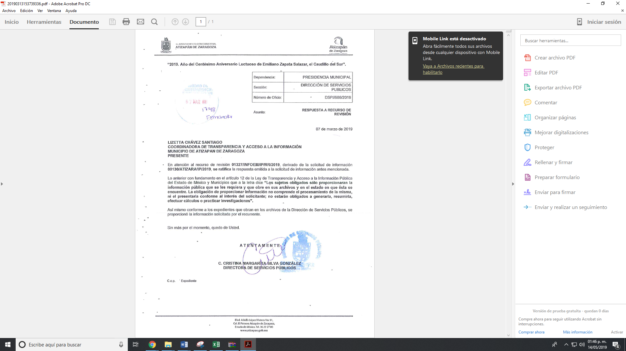
Para un mejor estudio, iremos analizando en forma desagregada la solicitud de acceso a la información pública requerida por el particular, por lo que en primer término tenemos que requirió del SUJETO OBLIGADO el total de unidades para recolección de basura.

Bajo lo cual, en respuesta le anexó una relación de vehículos destinados a este servicio como se observa a continuación y que por economía procesal y por ser del conocimiento de las partes solo se inserta una parte:
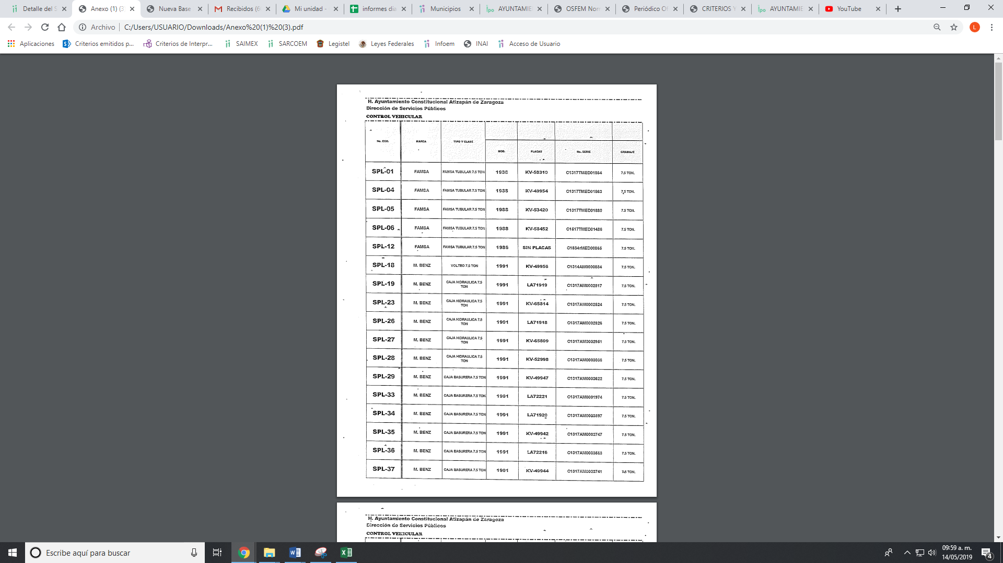
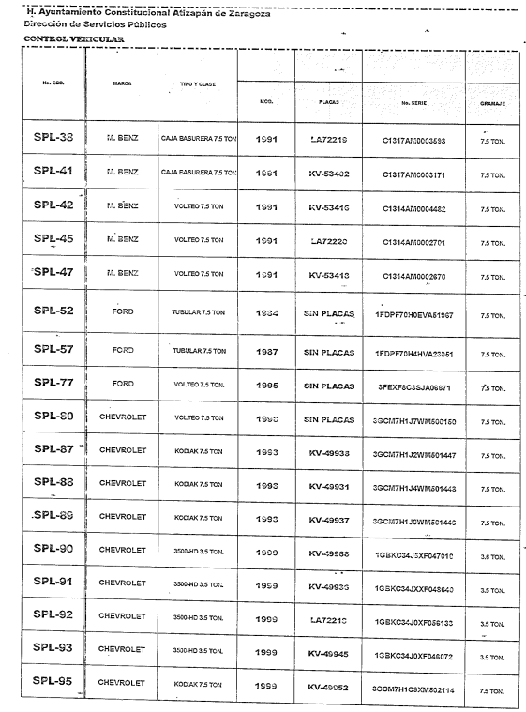

De lo anterior, tenemos que EL SUJETO OBLIGADO le envió el documento generado de acuerdo a sus atribuciones y en el que se observó una relacione de camiones recolectores de basura, cajas para el mismo objetivo, por lo que al haber realizado un pronunciamiento, este Instituto no está facultado para manifestarse sobre la veracidad del mismo, pues no existe precepto legal alguno en la Ley de la materia que lo faculte para, vía recurso de revisión, pronunciarse al respecto. Sirve de apoyo a lo anterior, por analogía, el criterio 31-10 emitido por el entonces Instituto Federal de Acceso a la Información que a la letra dice:

“El Instituto Federal de Acceso a la Información y Protección de Datos no cuenta con facultades para pronunciarse respecto de la veracidad de los documentos proporcionados por los sujetos obligados. El Instituto Federal de Acceso a la Información y Protección de Datos es un órgano de la Administración Pública Federal con autonomía operativa, presupuestaria y de decisión, encargado de promover y difundir el ejercicio del derecho de acceso a la información; resolver sobre la negativa de las solicitudes de acceso a la información; y proteger los datos personales en poder de las dependencias y entidades. Sin embargo, no está facultado para pronunciarse sobre la veracidad de la información proporcionada por las autoridades en respuesta a las solicitudes de información que les presentan los particulares, en virtud de que en los artículos 49 y 50 de la Ley Federal de Transparencia y Acceso a la Información Pública Gubernamental no se prevé una causal que permita al Instituto Federal de Acceso a la Información y Protección de Datos conocer, vía recurso revisión, al respecto.”

Por lo que de acuerdo a la solicitud y la respuesta proporcionada es que se tiene por colmado el derecho de acceso a la información pública requerida por el particular.

En segundo término, el ahora RECURRENTE requirió al SUJETO OBLIGADO conocer las rutas y días de operación que están activas. Así como el total de unidades que no están activas y la razón por la que no están activas.
De esta forma mediante respuesta, EL SUJETO OBLIGADO le anexó un archivo electrónico mediante el cual remitió un documento que contiene los camiones recolectores de basura, donde se muestra las colonias que visita y los días en los que realiza el recorrido como se observa, de igual forma y por economía procesal y por ser del conocimiento de las partes solo se inserta lo siguiente:
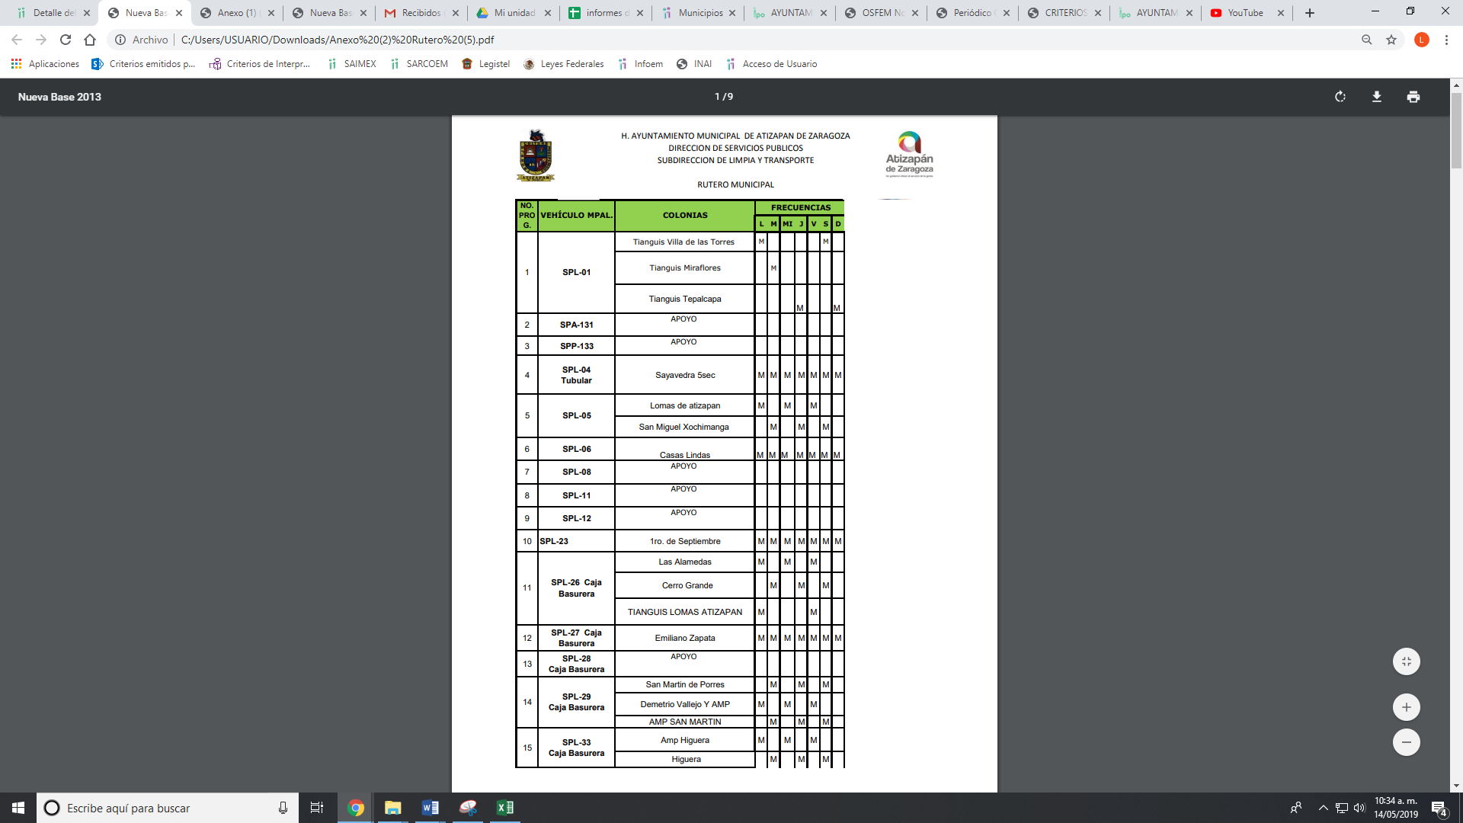
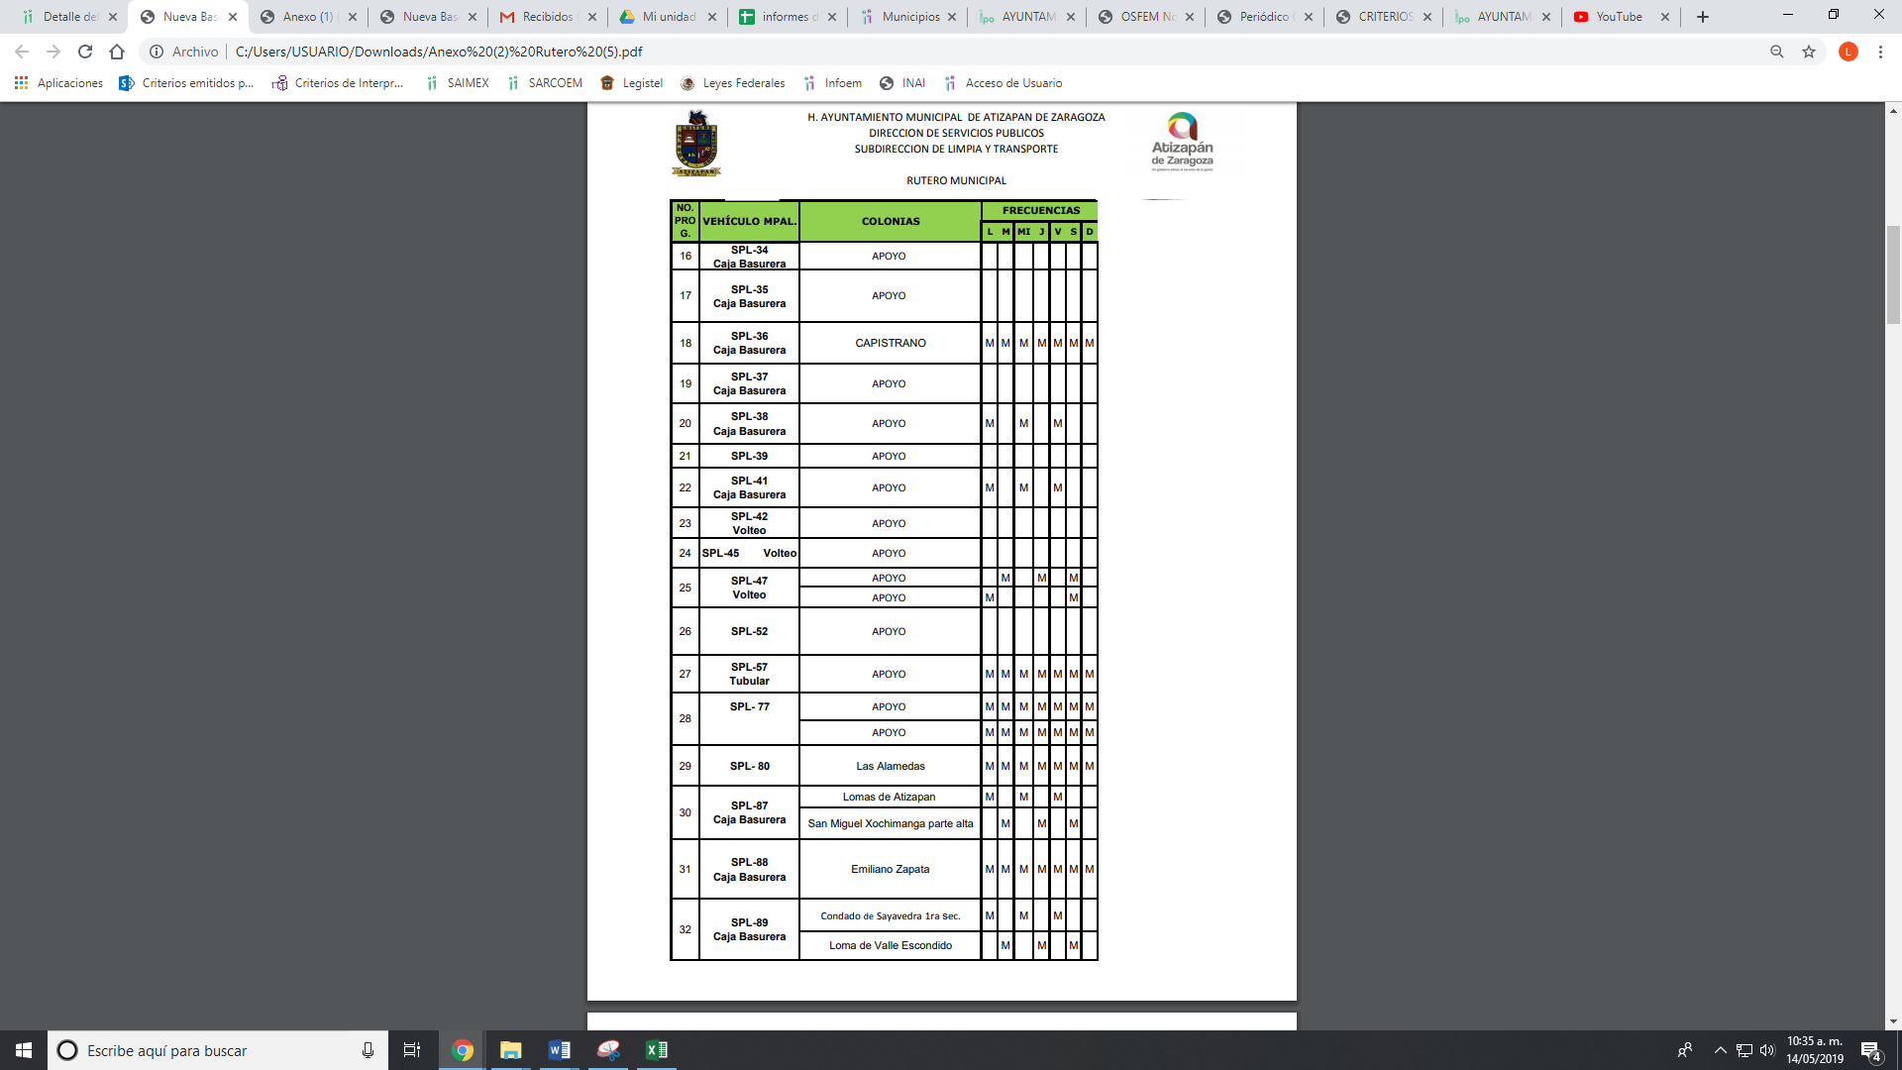
De lo anterior, se observa la relación e camiones recolectores y cajas de basura, así como los lugares donde hacen los recorridos; así como, los días en que realizan los servicios que presta.

Sin embargo, de acuerdo al documento que se insertó, se observa que no está completo, por lo que no se tiene la certeza jurídica de lo que se suprimió, aunado a que para realizar lo expuesto, EL SUJETO OBLIGADO debe poner a consideración del Comité de Transparencia, con el objeto de que apruebe la versión público que se infiere, fue lo que anexo a la respuesta otorgada, por lo que debe seguir el procedimiento que la Ley de Transparencia y Acceso a la Información Pública del Estado de México y Municipios establece de los siguientes artículos:

“Artículo 49. Los Comités de Transparencia tendrán las siguientes atribuciones:
I. Instituir, coordinar y supervisar en términos de las disposiciones aplicables, las acciones, medidas y procedimientos que coadyuven a asegurar una mayor eficacia en la gestión y atención de las solicitudes en materia de acceso a la información;
II. Confirmar, modificar o revocar las determinaciones que en materia de ampliación del plazo de respuesta, clasificación de la información y declaración de inexistencia o de incompetencia realicen los titulares de las áreas de los sujetos obligados;
III. Ordenar, en su caso a las áreas competentes que generen la información que derivado de sus facultades, competencias y funciones deban tener en posesión o que previa acreditación de la imposibilidad de su generación, exponga, de forma fundada y motivada las razones por las cuales, en el caso particular, no ejercieron dichas facultades, competencias o funciones;
IV. Establecer políticas para facilitar la obtención y entrega de información en las solicitudes que permita el adecuado ejercicio del derecho de acceso a la información;
V. Promover la capacitación y actualización de los servidores públicos o integrantes adscritos a las unidades de transparencia;
VI. Establecer programas de capacitación en materia de transparencia, acceso a la información, accesibilidad y protección de datos personales, para todos los servidores públicos o integrantes del sujeto obligado;
VII. Solicitar y autorizar la ampliación del plazo de reserva de la información a que se refiere esta Ley;
VIII. Aprobar, modificar o revocar la clasificación de la información;
IX. Supervisar la aplicación de los lineamientos en materia de acceso a la información pública para el manejo, mantenimiento y seguridad de los datos personales, así como de los criterios de clasificación expedidos por el Instituto;
X. Elaborar un programa para facilitar la sistematización y actualización de la información, mismo que deberá remitirse al Instituto dentro de los primeros veinte días de cada año;
XI. Recabar y enviar al Instituto, de conformidad con los lineamientos que éste expida, los datos necesarios para la elaboración del informe anual;
XII. Emitir las resoluciones que correspondan para la atención de las solicitudes de información;
XIII. Dictaminar las declaratorias de inexistencia de la información que les remitan las unidades administrativas y resolver en consecuencia;
XIV. Supervisar el registro y actualización de las solicitudes de acceso a la información, así como sus trámites, costos y resultados;
XV. Fomentar la cultura de transparencia;
XVI. Supervisar el cumplimiento de criterios y lineamientos en materia de información clasificada;
XVII. Vigilar el cumplimiento de las resoluciones y recomendaciones que emita el Instituto; y
XVIII. Las demás que se desprendan de la presente Ley y las disposiciones jurídicas aplicables, que faciliten el acceso a la información.
Artículo 53. Las Unidades de Transparencia tendrán las siguientes funciones:
I. Recabar, difundir y actualizar la información relativa a las obligaciones de transparencia comunes y específicas a la que se refiere la Ley General, esta Ley, la que determine el Instituto y las demás disposiciones de la materia, así como propiciar que las áreas la actualicen periódicamente conforme a la normatividad aplicable;
II. Recibir, tramitar y dar respuesta a las solicitudes de acceso a la información;
III. Auxiliar a los particulares en la elaboración de solicitudes de acceso a la información y, en su caso, orientarlos sobre los sujetos obligados competentes conforme a la normatividad aplicable;
IV. Realizar, con efectividad, los trámites internos necesarios para la atención de las solicitudes de acceso a la información;
V. Entregar, en su caso, a los particulares la información solicitada;
VI. Efectuar las notificaciones a los solicitantes;
VII. Proponer al Comité de Transparencia, los procedimientos internos que aseguren la mayor eficiencia en la gestión de las solicitudes de acceso a la información, conforme a la normatividad aplicable;
VIII. Proponer a quien preside el Comité de Transparencia, personal habilitado que sea necesario para recibir y dar trámite a las solicitudes de acceso a la información;
IX. Llevar un registro de las solicitudes de acceso a la información, sus respuestas, resultados, costos de reproducción y envío, resolución a los recursos de revisión que se hayan emitido en contra de sus respuestas y del cumplimiento de las mismas;
X. Presentar ante el Comité, el proyecto de clasificación de información;
XI. Promover e implementar políticas de transparencia proactiva procurando su accesibilidad;
XII. Fomentar la transparencia y accesibilidad al interior del sujeto obligado;
XIII. Hacer del conocimiento de la instancia competente la probable responsabilidad por el incumplimiento de las obligaciones previstas en la presente Ley; y
XIV. Las demás que resulten necesarias para facilitar el acceso a la información y aquellas que se desprenden de la presente Ley y demás disposiciones jurídicas aplicables.
Los sujetos obligados promoverán acuerdos con instituciones públicas especializadas que pudieran auxiliarse a entregar las respuestas a solicitudes de información, en la lengua indígena, braille o cualquier formato accesible correspondiente, en forma más eficiente.
Los sujetos obligados deberán implementar a través de las unidades de transparencia, progresivamente y conforme a sus previsiones, las medidas pertinentes para asegurar que el entorno físico de las instalaciones cuente con los ajustes razonables, con el objeto de proporcionar adecuada accesibilidad que otorgue las facilidades necesarias, así como establecer procedimientos para brindar asesoría y atención a las personas con discapacidad, a fin de que puedan consultar los sistemas que integran la Plataforma Nacional de Transparencia, presentar solicitudes de acceso a la información y facilitar su gestión e interponer los recursos que las leyes establezcan.
Artículo 59. Los servidores públicos habilitados tendrán las funciones siguientes:
I. Localizar la información que le solicite la Unidad de Transparencia;
II. Proporcionar la información que obre en los archivos y que le sea solicitada por la Unidad de Transparencia;
III. Apoyar a la Unidad de Transparencia en lo que esta le solicite para el cumplimiento de sus funciones;
IV. Proporcionar a la Unidad de Transparencia, las modificaciones a la información pública de oficio que obre en su poder;
V. Integrar y presentar al responsable de la Unidad de Transparencia la propuesta de clasificación de información, la cual tendrá los fundamentos y argumentos en que se basa dicha propuesta;
VI. Verificar, una vez analizado el contenido de la información, que no se encuentre en los supuestos de información clasificada; y
VII. Dar cuenta a la Unidad de Transparencia del vencimiento de los plazos de reserva.”

Es de los dispositivos jurídicos que anteceden que, los servidores públicos encargados de dar cumplimiento a la Ley de la materia, tienen establecidas sus obligaciones atendiendo a sus atribuciones, los cuales deben de garantizar en todo momento el derecho de acceso a la información pública, así como también, la protección de los datos personales que obran en su poder.

Bajo lo anterior, de igual forma, es preciso señalar lo que dispone la Ley en cita, conforme a lo siguiente:

“Artículo 3. Para los efectos de la presente Ley se entenderá por:
IV. Comité de Transparencia: Cuerpo colegiado que se integre para resolver sobre la información que deberá clasificarse, así como para atender y resolver los requerimientos de las Unidades de Transparencia y del Instituto;
XLV. Versión pública: Documento en el que se elimine, suprime o borra la información clasificada como reservada o confidencial para permitir su acceso.
Artículo 12. Quienes generen, recopilen, administren, manejen, procesen, archiven o conserven información pública serán responsables de la misma en los términos de las disposiciones jurídicas aplicables.
. . .
Artículo 20. Ante la negativa del acceso a la información o su inexistencia, el sujeto obligado deberá demostrar que la información solicitada está prevista en alguna de las excepciones contenidas en esta Ley o, en su caso, demostrar que la información no se refiere a alguna de sus facultades, competencias o funciones.
Artículo 23. Son sujetos obligados a transparentar y permitir el acceso a su información y proteger los datos personales que obren en su poder:
IV. Los ayuntamientos y las dependencias, organismos, órganos y entidades de la administración municipal;
Artículo 49. Los Comités de Transparencia tendrán las siguientes atribuciones:
VIII. Aprobar, modificar o revocar la clasificación de la información;
IX. Supervisar la aplicación de los lineamientos en materia de acceso a la información pública para el manejo, mantenimiento y seguridad de los datos personales, así como de los criterios de clasificación expedidos por el Instituto;
XII. Emitir las resoluciones que correspondan para la atención de las solicitudes de información;
XVI. Supervisar el cumplimiento de criterios y lineamientos en materia de información clasificada;
Artículo 53. Las Unidades de Transparencia tendrán las siguientes funciones:
X. Presentar ante el Comité, el proyecto de clasificación de información;
Artículo 122. La clasificación es el proceso mediante el cual el sujeto obligado determina que la información en su poder actualiza alguno de los supuestos de reserva o confidencialidad, de conformidad con lo dispuesto en el presente título.
Los supuestos de reserva o confidencialidad previstos en las leyes deberán ser acordes con las bases, principios y disposiciones establecidos en la Ley General y, en ningún caso, podrán contravenirla.
Los titulares de las áreas de los sujetos obligados serán los responsables de clasificar la información, de conformidad con lo dispuesto en la presente Ley y demás disposiciones jurídicas aplicables.”

Atento a ello, es que la normativa establece lo que se entiende como Comité de Transparencia, siendo un cuerpo colegiado que se integra para resolver sobre la información que deberá clasificarse; de igual forma, se entiende como dato personal a la concerniente a una persona, identificada o identificable, e información privada a la contenida en documentos públicos o privados que refiera a la vida privada y/o los datos personales, que no son de acceso público.

Aún más, dentro de las funciones que tiene EL SUJETO OBLIGADO es la de presentar al Comité de Transparencia la información que encuadre en los supuestos de la Ley de Transparencia y Acceso a la Información Pública del Estado de México y Municipios, a efecto de aprobar su clasificación como reservada o confidencial, a efecto de elaborar la versión pública de la documentación en comento.

En razón de lo anterior, se debe ordenar el acuerdo del Comité de Transparencia que apruebe la versión pública del documento que anexo EL SUJETO OBLIGADO a fin de darle certeza jurídica al particular de la información.

De la misma manera, el particular requirió del SUJETO OBLIGADO el documento donde indique que unidades están activas; así como también, total de unidades que no están activas y la razón.

Bajo lo expuesto, es que debe citarse el Manual de Organización de la Dirección de Servicios Públicos del Municipio de Atizapán de Zaragoza, que dispone:

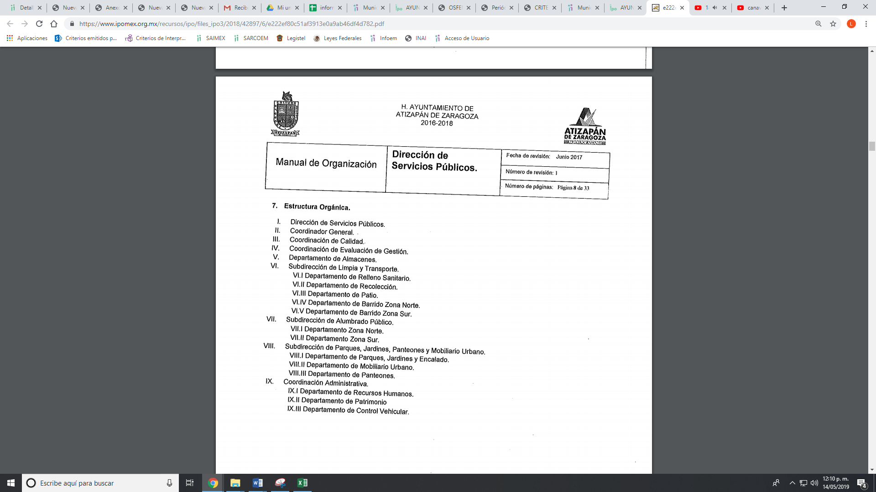
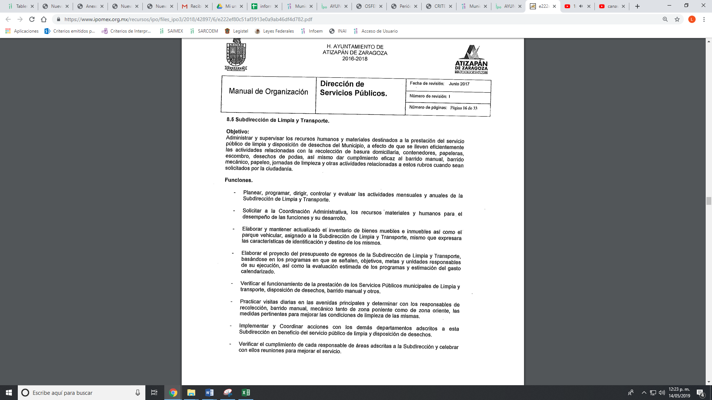
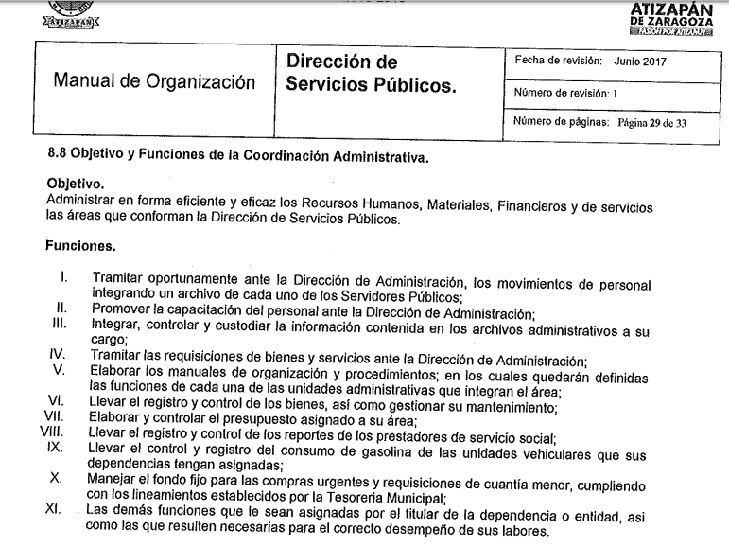
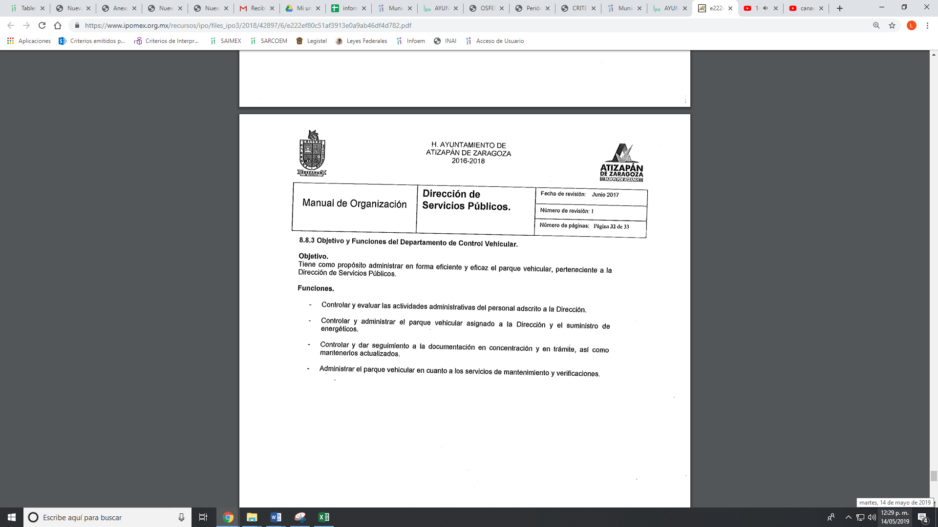
De lo anterior, la norma regula el funcionamiento y actividades de la Dirección de Servicios Públicos, la conformación de dicha dirección y las funciones que tienen cada una de las unidades administrativas que conforman la misma.

Así también, se observa la estructura de dicha Dirección, y que dentro de la misma esta la Subdirección de Limpia y Transporte, quien tiene a su cargo entre otras la de solicitar los recursos materiales, que en el presente estudio son los camiones recolectores de basura.

De igual forma, dentro de la estructura se encuentra la Coordinación Administrativa, quien lleva el registro y control de los bienes; así como, la gestión del mantenimiento de los mismos, y en el caso específico, se encuentra el Departamento de Control Vehicular, quien es el responsable de administrar el parque vehicular en cuanto al mantenimiento y servicio de verificación.

Es así que en cuanto al documento donde consten los vehículos para la prestación del servicio público de recolección de basura se encuentran inactivos por alguna reparación y mantenimiento obra en los archivos del SUJETO OBLIGADO.

De la información anterior, no señaló temporalidad; para lo cual, en términos de lo que disponen los artículos 13 y 184 párrafo cuarto de la Ley de la materia, procede la suplencia de la que solicitud, por lo que es dable ordenar la información que obre en sus archivos a la fecha de la solicitud de acceso requerida por el particular, considerando que debe de entregarse la documentación vigente al 31 de enero de 2019.

En consecuencia, y ante la falta de pronunciamiento relativo a este punto a la solicitud de información, así como al actualizarse el supuesto del numeral 179, fracción VII de la Ley de la materia, que dispone:

“Artículo 179. El recurso de revisión es un medio de protección que la Ley otorga a los particulares, para hacer valer su derecho de acceso a la información pública, y procederá en contra de las siguientes causas:
. . .
V. La entrega de información incompleta;”
Por último, en relación a que requirió el particular al SUJETO OBLIGADO lo referente al consumo total mensual, semanal y diario de cada una de las unidades activas de recolección de basura y el número de servidores públicos que van por unidad y el total de todo el personal de recolección de basura, es mediante respuesta que se le informó que el consumo de gasolina no lo tenía desagregado como lo requirió, pero el consumo semanal de todas las unidades es de aproximadamente 26,951 lts, bajo esto es que los Sujeto Obligados no están obligados a generar documentos ad hoc para satisfacer el derecho de acceso a la información pública, en términos de lo que disponen los artículos 4 y 12 de la Ley de Transparencia y Acceso a la Información Pública del Estado de México y Municipios, en concordancia con el criterio 03-17, emitido por el Instituto Nacional de Transparencia, Acceso a la Información y Protección de Datos Personales, que dice:
“No existe obligación de elaborar documentos ad hoc para atender las solicitudes de acceso a la información. Los artículos 129 de la Ley General de Transparencia y Acceso a la Información Pública y 130, párrafo cuarto, de la Ley Federal de Transparencia y Acceso a la Información Pública, señalan que los sujetos obligados deberán otorgar acceso a los documentos que se encuentren en sus archivos o que estén obligados a documentar, de acuerdo con sus facultades, competencias o funciones, conforme a las características físicas de la información o del lugar donde se encuentre. Por lo anterior, los sujetos obligados deben garantizar el derecho de acceso a la información del particular, proporcionando la información con la que cuentan en el formato en que la misma obre en sus archivos; sin necesidad de elaborar documentos ad hoc para atender las solicitudes de información.
Resoluciones:
• RRA 0050/16. Instituto Nacional para la Evaluación de la Educación. 13 julio de 2016. Por unanimidad. Comisionado Ponente: Francisco Javier Acuña Llamas.
• RRA 0310/16. Instituto Nacional de Transparencia, Acceso a la Información y Protección de Datos Personales. 10 de agosto de 2016. Por unanimidad. Comisionada Ponente. Areli Cano Guadiana.
• RRA 1889/16. Secretaría de Hacienda y Crédito Público. 05 de octubre de 2016. Por unanimidad. Comisionada Ponente. Ximena Puente de la Mora.”
Asimismo, el artículo 24 de la Ley de la materia, dispone que los Sujetos Obligados sólo proporcionarán la información pública que generen, administren o posean en el ejercicio de sus atribuciones; por consiguiente, la información pública se encuentra a disposición de cualquier persona, lo que implica que es deber de los Sujetos Obligados, garantizar el derecho de acceso a la información pública.
En esta misma tesitura, es de subrayar que el derecho de acceso a la información pública, consiste en que la información solicitada conste en un soporte documental en cualquiera de sus formas, a saber: expedientes, reportes, estudios, actas, resoluciones, oficios, correspondencia, acuerdos, directivas, directrices, circulares, contratos, convenios, instructivos, notas, memorandos, estadísticas o bien, cualquier otro registro que documente el ejercicio de las facultades, funciones y competencias de los Sujetos Obligados; los que, podrán estar en cualquier medio, sea escrito, impreso, sonoro, visual, electrónico, informático u holográfico, de conformidad con el artículo 3, fracción XI de la Ley de la materia, el cual dispone lo siguiente:
“Artículo 3. Para los efectos de la presente Ley se entenderá por:
…
XI. Documento: Los expedientes, reportes, estudios, actas, resoluciones, oficios, correspondencia, acuerdos, directivas, directrices, circulares, contratos, convenios, instructivos, notas, memorandos, estadísticas o bien, cualquier otro registro que documente el ejercicio de las facultades, funciones y competencias de los sujetos obligados, sus servidores públicos e integrantes, sin importar su fuente o fecha de elaboración. Los documentos podrán estar en cualquier medio, sea escrito, impreso, sonoro, visual, electrónico, informático u holográfico;…”
Siendo aplicable el Criterio de interpretación en el orden administrativo número 0002-11, emitido por Acuerdo del Pleno del Instituto de Transparencia y Acceso a la Información Pública del Estado de México y Municipios; publicado en el Periódico Oficial del Gobierno del Estado Libre y Soberano de México “Gaceta del Gobierno”, el diecinueve de octubre de dos mil once, cuyo rubro y texto dispone:
“CRITERIO 0002-11
INFORMACIÓN PÚBLICA, CONCEPTO DE, EN MATERIA DE TRANSPARENCIA. INTERPRETACIÓN SISTEMÁTICA DE LOS ARTÍCULOS 2°, FRACCIÓN V, XV, Y XVI, 3°, 4°, 11 Y 41. De conformidad con los artículos antes referidos, el derecho de acceso a la información pública, se define en cuanto a su alcance y resultado material, el acceso a los archivos, registros y documentos públicos, administrados, generados o en posesión de los órganos u organismos públicos, en virtud del ejercicio de sus funciones de derecho público, sin importar su fuente, soporte o fecha de elaboración.
En consecuencia el acceso a la información se refiere a que se cumplan cualquiera de los siguientes tres supuestos:
1) Que se trate de información registrada en cualquier soporte documental, que en ejercicio de las atribuciones conferidas, sea generada por los Sujetos Obligados;
2) Que se trate de información registrada en cualquier soporte documental, que en ejercicio de las atribuciones conferidas, sea administrada por los Sujetos Obligados, y
3) Que se trate de información registrada en cualquier soporte documental, que en ejercicio de las atribuciones conferidas, se encuentre en posesión de los Sujetos Obligados.” (SIC)
(Énfasis Añadido)
Sin embargo, es importante citar lo que dispone el Manual de Organización arriba citado, mismo que señala:
Bajo lo anterior, es que EL SUJETO OBLIGADO lleva y control y registro del consumo de la gasolina de las unidades vehiculares de las dependencias adscritas al mismo, que en el caso específico, son los camiones recolectores de basura, y con el objeto de darle certeza jurídica al particular es que debe realizar una búsqueda en los archivos, ya que como se observó en respuesta, dio una cifra aproximada, y el efecto del derecho de acceso a la información pública, es la entrega de los documentos generados, obtenidos o que obren en su poder, por lo que es dable ordenar la entrega del o los documentos que contengan el consumo de gasolina de los vehículos recolectores de basura, de ser posible de manera desagregada.
Así también, no pasa desapercibido que el particular no señaló temporalidad para lo cual es necesario traer a colación el criterio 9/13 emitido por el entonces Instituto Federal de Acceso a la Información y Protección de Datos Personales ahora Instituto Nacional de Transparencia, Acceso a la Información y Protección de Datos Personales, que dispone lo siguiente:
“Periodo de búsqueda de la información, cuando no se precisa en la solicitud de información. El artículo 40, fracción II de la Ley Federal de Transparencia y Acceso a la Información Pública Gubernamental, señala que los particulares deberán describir en su solicitud de información, de forma clara y precisa, los documentos requeridos. En ese sentido, en el supuesto de que el particular no haya señalado el periodo sobre el que requiere la información, deberá interpretarse que su requerimiento se refiere al del año inmediato anterior contado a partir de la fecha en que se presentó la solicitud. Lo anterior permite que los sujetos obligados cuenten con mayores elementos para precisar y localizar la información solicitada.
Resoluciones
RDA 1683/12. Interpuesto en contra del Servicio de Administración Tributaria.
Comisionado Ponente Ángel Trinidad Zaldívar.  
RDA 1518/12. Interpuesto en contra de la Secretaría de Salud. Comisionado Ponente
Ángel Trinidad Zaldívar.  
RDA 1439/12. Interpuesto en contra de la Secretaría de Educación Pública.
Comisionada Ponente Sigrid Arzt Colunga.  
RDA 1308/12. Interpuesto en contra de la Secretaría de la Defensa Nacional.
Comisionado Ponente Ángel Trinidad Zaldívar.  
Por lo cual la información que debe entregar deberá comprender del 31 de enero de 2018 al 31 de enero de 2019, derivado de la fecha que se presentó la solicitud de acceso a la información pública por parte de la particular.
De igual forma, le indicó que en cada unidad van entre 3 y 4 servidores públicos, y conforman la plantilla para este servicio un total de 577 trabajadores, por lo que al haber realizado un pronunciamiento este Órgano Garante no duda de la veracidad de la información, y tampoco que EL SUJETO OBLIGADO genere documentos ad hoc para satisfacer el derecho de acceso a la información pública, como ya se analizó en párrafos que anteceden.

Es por todo lo expuesto, que se tiene por colmado el derecho de acceso a la información pública requerida en este punto por el particular.

Atento a lo anterior, de conformidad con el artículo 186, fracción III de la Ley de Transparencia y Acceso a la Información Pública del Estado de México y Municipios, se determina MODIFICAR la respuesta del SUJETO OBLIGADO.
Así, con fundamento en lo prescrito en los artículos 5, párrafos vigésimo, vigésimo primero y vigésimo segundo, fracciones IV y V de la Constitución Política del Estado Libre y Soberano de México; 2, fracción II, 9, 29, 36, fracciones I y II, 176, 178, 179, 181, 185, fracción I, 186 y 188 de la Ley de Transparencia y Acceso a la Información Pública del Estado de México y Municipios, este Pleno:

R E S U E L V E
PRIMERO. Resultan fundadas las razones o motivos de inconformidad planteadas por EL RECURRENTE en el recurso de revisión 01327/INFOEM/IP/RR/2019 en términos del Considerando QUINTO de esta Resolución.

SEGUNDO. Se MODIFICA la respuesta y se ORDENA al SUJETO OBLIGADO atienda la solicitud de acceso a la información pública 00130/ATIZARA/IP/2019 y en términos del Considerando QUINTO, haga entrega al RECURRENTE, vía el SAIMEX, lo siguiente:

“a) El Acuerdo de Clasificación que apruebe el Comité de Transparencia en el que funde y motive la versión pública del documento entregado en respuesta a través del archivo electrónico denominado Anexo (2) Rutero.pdf.

Para el caso de que la información que se testó en el documento señalado en el inciso a), no contenga datos personales deberá entregarlo de forma íntegra.

b) El documento o documentos donde consten los vehículos recolectores de basura que se encuentren inactivos por reparación o mantenimiento al 31 de enero de 2019

c) El documento o documentos donde conste el suministro de combustible los vehículos recolectores de basura, del 31 de enero de 2018 al 31 de enero de 2019, al grado de desagregación posible”
TERCERO. Notifíquese al Titular de la Unidad de Transparencia, para que conforme a los artículos 186, último párrafo y 189, párrafo segundo de la Ley de Transparencia y Acceso a la Información Pública del Estado de México y Municipios, de cumplimiento a lo ordenado en los recursos de revisión, dentro del plazo de diez días hábiles, debiendo informar a este Instituto en un plazo de tres días hábiles siguientes sobre el cumplimiento dado a la presente resolución.
CUARTO. Notifíquese al RECURRENTE la presente resolución.

QUINTO. Hágase del conocimiento al RECURRENTE que de conformidad con lo establecido en el artículo 196 de la Ley de Transparencia y Acceso a la Información Pública del Estado de México y Municipios, podrá impugnarla vía Juicio de Amparo en los términos de las leyes aplicables.
ASÍ LO RESUELVE, POR UNANIMIDAD DE VOTOS, EL PLENO DEL INSTITUTO DE TRANSPARENCIA, ACCESO A LA INFORMACIÓN PÚBLICA Y PROTECCIÓN DE DATOS PERSONALES DEL ESTADO DE MÉXICO Y MUNICIPIOS, CONFORMADO POR LOS COMISIONADOS ZULEMA MARTÍNEZ SÁNCHEZ; EVA ABAID YAPUR; JOSÉ GUADALUPE LUNA HERNÁNDEZ; JAVIER MARTÍNEZ CRUZ CON AUSENCIA JUSTIFICADA Y LUIS GUSTAVO PARRA NORIEGA CON AUSENCIA JUSTIFICADA; EN LA DÉCIMA NOVENA SESIÓN ORDINARIA CELEBRADA EL VEINTIDÓS DE MAYO DE DOS MIL DIECINUEVE, ANTE EL SECRETARIO TÉCNICO DEL PLENO, ALEXIS TAPIA RAMÍREZ.
Zulema Martínez Sánchez
Comisionada Presidenta
(RÚBRICA)
Eva Abaid Yapur  Comisionada  (RÚBRICA) | José Guadalupe Luna Hernández  Comisionado  (RÚBRICA)
Ausencia Justificada  Javier Martínez Cruz  Comisionado | Ausencia Justificada  Luis Gustavo Parra Noriega  Comisionado
Alexis Tapia Ramírez
Secretario Técnico del Pleno
(RÚBRICA)

Esta hoja corresponde a la resolución del veintidós de mayo de dos mil diecinueve, emitida en el recurso de revisión 01327/INFOEM/IP/RR/2019.
ATU/LAGO

